**Beuth Seite 89- 93**

Variante 1: Nur die Rücksendeadresse (in Zeile 5 der Vermerkzone mit integrierter Rücksendeadresse)

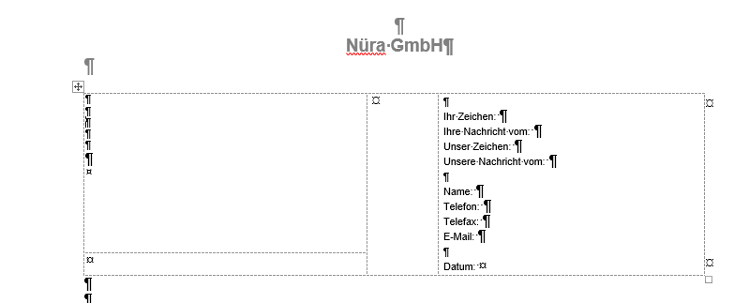

Variante 2: Einschreiben / Nicht nachsenden / Einwurfeinschreiben / Büchersendung / Warensendung / wenn unzustellbar zurück /Infopost /vertraulich = Kommunikation mit der Post / Poststelle

Vermerkt IMMER unter der Rücksendadresse. Also: Rücksendeadresse jetzt in Zeile 4, Vermerkt in Zeile 5

Wenn zwei Zeilen Vermerk: Rücksendeadresse rückt in Zeile 3., Vermerk 1 in Zeile 4 Vermerk 2 in Zeile 5

(z.B. Vertraulich / Einschreiben)

Abstufung: keine klare Definition



Adressblock

Schriftgröße 11 pkt



Inlandadresse:kurz

Beginnend mit Zeile 1

Herr / Frau / Namen direkt dahinter oder

Eine Zeile drunter

Zeile 2: Straße Hausnummer

Zeile 3: PLZ Ort

Special snowflakes:

**Firmenadressen:**

Zeile 1: Firmenname – wenn man erkennen kann, dass es eine Firma ist, muss nicht „Firma“ davor stehen, wenn man das NICHT erkennen kann, muss das Wort „ Firma“ davor stehen

Zeile 2: Abteilung oder bei Führungspersonen die Führungsposition (Geschäftsführung)

Zeile 3: Anrede Name (kann man auch auf Zeile 3 und 4 aufteilen, sieht aber nicht gut aus)

Zeile 4: Straße Hausnummer

Zeile 5: PLZ Ort

**Super special snowflakes**

Anreden / Titel: Dr. / Prof. Dr. / Dipl. Ing. / Pfarrer / M. A. / B. A. / Adelstitel …

Master und Bachelor HINTER den Namen, der Rest VOR den Namen

Problem: einige sind keine Namensbestandteile und könnten eigentlich weg gelassen werden, ABER: …..

B.  A mit Leerzeichen, auch wenn die Universitäten das NICHT machen. (sind zwei Worte)

Anrede

Titel Vorname Nachname /Vorname Nachname Titel

Very super sepcial snowflake: Studienrat / Studienrätin Direktor*in:

Herr Direktor

Frau Studenrätin

**Postfach:** Postfach hat hörere Priorität zu Straße. Wenn nur Postfach, dann keine Straße. Postfach wird von rechts nach links in 2-er Stellen gegliedert

Postfach und Straße: grundsätzlich das Postfach, Straße bleibt weg, Postfach anstelle der Straße

**Hausnummer:**

Straßenzughausnummer: grundsätzlich kein normaler Bindestrich, sondern ein halbgeviertStrich (Halbgeviertstrich). = „bis“ Strich.

20 – 30

Macht Word automatisch, man muss aber vor und hinter dem Strich ein Leerzeichen machen. Ansonsten Tastenkombination:

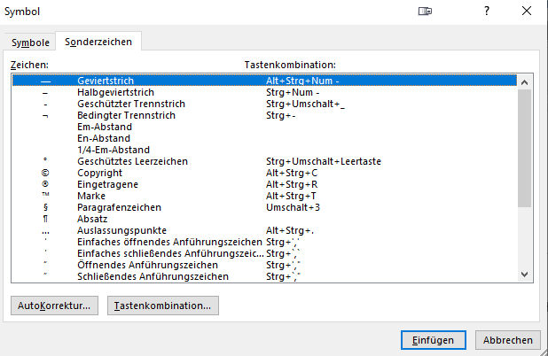

Hausnummern mit Buchstaben: (z.B. 20 A)

Geschütztes Leerzeichen zwischen Zahl und Buchstaben – ob Buchstabe groß oder klein ist egal. 20  A oder 20  a

Weitere Informationen, z. B. Hinterhaus, Dritter Stock, Paterre, Eingang rechts…

Hinter die Hausnummer mit Leerzeichen und Doppelslash //

20  a // Hinterhaus

**c/o (bitte nicht mehr)**

Jemand wohnt bei jemand anderem:

Wir schreiben nicht c/o

Sondern:

Anrede

Vorname Nachname (Untermieter)

bei Vorname Nachname ( Hauptmieter)

es gibt kein Bsp für Firma unter Firma

Persönlicher Ansprechpartner in der Firma

<https://www.sekada.de/korrespondenz/anrede-und-anschriften/artikel/kniffligste-korrespondenzfragen-persoenlich-was-muss-ich-in-der-anschrift-schreiben/>

HINWEIS!!! Die Reihenfolge bei der Adresse ist vollkommen egal! Dazu gibt es seit Jahren bereits ein Gerichtsurteil. Sie können den Namen des Ansprechpartner über die Firma in Zeile 1 schreiben, aber das hat nicht den geringsten Einfluss auf vertraulich / wer darf die Post öffnen – völlig egal, die Poststelle darf immer öffnen. Das einzige, was wirklich „vertraulich“ ist, ist das Wort „vertraulich / persönlich“ in der Vermerkzone! (siehe LG Hamm) klick auf Sprechblase

Auslandsanschrift:

Vermerkzone mit integrierter Rücksendeadresse gleich, keine Änderung

Herr / Frau bleibt gleich

PLZ und ORT in Großbuchstaben und wenn möglich in Landessprache

Land in Deutsch / Landessprache

Zahlenkollonen bei Adressen werden nicht vorgegeben

Bundesland: gibt keine Angabe bei der DIN, ländertypische Gepflogenheiten beachten wenn möglich (Bundesland in den USA zB)